Конспект НОД « В магазине игрушек» группа раннего возраста
Анна Найн
Конспект НОД «В магазине игрушек» группа раннего возраста
Цель: создать у детей радостное настроение от встречи с игрушками, познакомить с профессией продавец.

Задачи:
1.Создать радостную ,весёлую атмосферу, доставить детям удовольствие.
2.Побуждать детей выполнять игровые действия (продавец- продаёт, покупатель- покупает)
3.Развивать у детей желание играть вместе с воспитателем в подвижные игры с простым содержанием, не сложными движениями.
Образовательные области:
Речевое развитие, физическое развитие.
Материал:
Модули для постройки магазина игрушек. Игрушки: зайка, мишка, мяч, кошка, кукла (в роле продавца).
Ход НОД
Организационный момент
Воспитатель: Ребята я сегодня была в « магазине игрушек»
А вы любите игрушки?
Дети: Да
Воспитатель:
Дети любят игрушки
Так все говорят.
Ну, а разве игрушки
Не любят ребят?
Воспитатель: Конечно, любят.
Воспитатель: Я предлагаю пойти со мной в магазин игрушек. Ребята, а кто работает в магазине?
Дети: Продавец.
Воспитатель: А кто покупает в магазине?
Дети: Покупатели (если затрудняются, помогаю)
Воспитатель: Мы будем покупателями.
Воспитатель: Я знаю волшебные слова, которые нам помогут в один миг очутиться в этом магазине.
Закроем глазки 1,2,3…
Покружись ,покружись!
В магазине окажись!
Продавец: (кукла Маша)
Мальчишки и девчонки, а также воспитатели,
Магазин игрушек посетить, не хотите ли?
Тогда смелее проходите, как интересно здесь, смотрите.
Вот зайчонок, вот котенок, а вот медвежонок сел в уголок.
Я знаю, что все малыши игрушки любят от души.
Наш магазин необычный, и игрушки в нём необычные, они любят, когда покупатели с ними играют. Я слышала, что вы любите играть.
Воспитатель: Посмотрите-ка, зайка очень грустный сидит. Вы не знаете, почему он грустит?
Продавец:
Зайку бросила хозяйка.
Под дождём остался зайка.
Со скамейки слезть не смог,
Весь до ниточки промок.
Воспитатель: А я знаю, как зайку развеселить. Давайте с ним поиграем. Согласны?
( Проводится подвижная игра « Зайка серенький сидит»).
« Зайка серенький сидит»
Зайка серенький сидит
И ушами шевелит.
Вот так, вот так
Он ушами шевелит. (руками пошевелили ушки)
Зайке холодно сидеть,
Надо лапочки погреть.
Вот так, вот так
Надо лапочки погреть. (потёрли ладошки друг о друга)
Зайке холодно стоять,
Надо зайке поскакать.
Вот так, вот так
Надо зайке поскакать. (попрыгали)
Кто-то зайку напугал,
Зайка прыг и убежал.
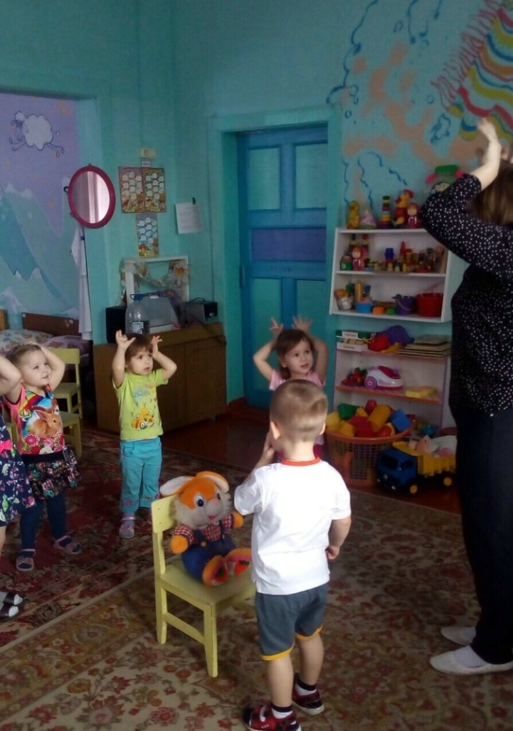
Воспитатель: Настя, а ты какую игрушку выбрала?
Настя: Мяч
Воспитатель: Теперь мы с вами дружно и весело поиграем с мячом.
( садимся на пол и катаем мяч друг другу под стих. « Мой весёлый звонкий мяч!»)
« Мой весёлый звонкий мяч!»
Мой весёлый, звонкий мяч
Ты куда пустился вскачь,
Красный, жёлтый, голубой,
Не угнаться за тобой.
Воспитатель: Какой подвижный и весёлый у нас мяч.
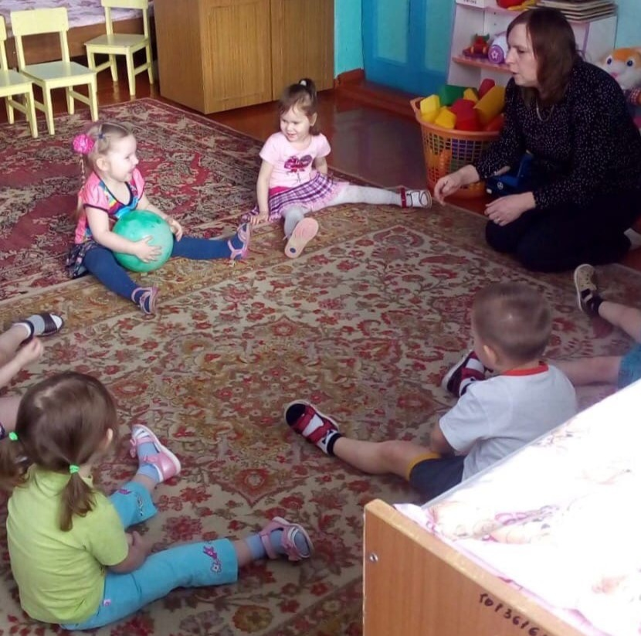
Воспитатель: А теперь посмотрим, какую игрушку выбрала Лиза.
Лиза: Кошечка.
Воспитатель: Давайте мы для кошечки споём песенку
Песня « Кошка»
Киска к детям подошла,
Молочка просила.
Молочка просила.
« Мяу» говорила.
Мяу! Мяу! Мяу! ( все вместе)
Угостили молочком
Кисонька поела,
Кисонька поела:
Песенку запела,
Мур! Мур! Мур! ( Все вместе)
Продавец: Мишка тоже хочет поиграть
Воспитатель: Ребята, давайте Мишку повеселим, поиграем с ним.
( Проводится подвижная игра « У медведя во бору»)
« У медведя во бору»
У медведя во бору,
Грибы, ягоды беру,
А медведь не спит
И на нас рычит.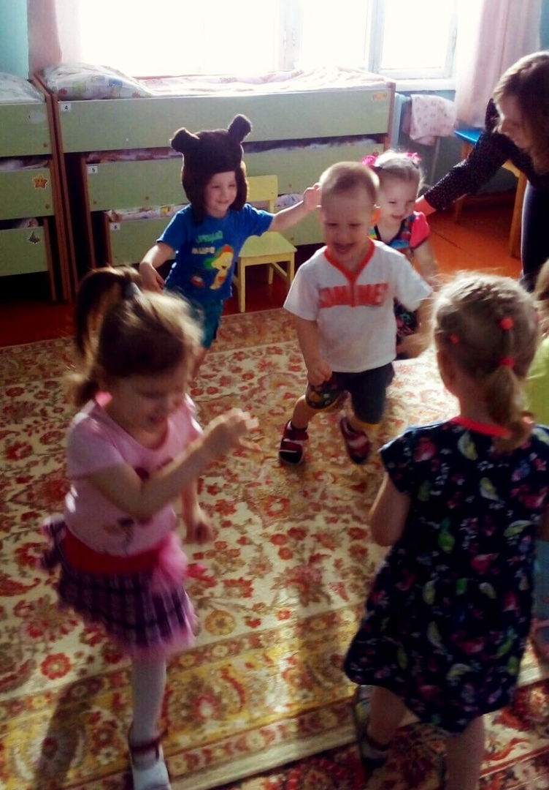
Воспитатель: Ребята, вам понравилось в магазине игрушек?
Дети: Да
Воспитатель: Но нам пора возвращаться обратно в детский сад. Давайте скажем продавцу Маше спасибо и до свидания!

Продавец: До свидания ребята! Приходите ещё в магазин игрушек.
Воспитатель: Ну что вспомним волшебные слова:
Покружись, покружись!
В детском садике окажись!
Воспитатель: Где мы с вами были?
Дети: В магазине игрушек
Воспитатель: Кто нас встречал? (если затрудняются, помогаю ответить)
Дети: Продавец
Воспитатель: Что делали в магазине?
Дети: Играли с игрушками

